15. 2. 2021
Distanční kresebný úkol pro pondělní třídu od 16.25
Kresba zvětšeniny detailu klíče.
Dnešním úkolem je kresba zvětšeniny detailu klíče, stačí intuitivně třikrát až čtyřikrát větší oproti skutečnosti. Tedy nikoliv jak vás vždy nutím 1:1.
Detail, který si vybereme, se pokusíme umístit do čtverce, 10 x 10 cm! Kompozice umístění detailu ve čtverci by měla být zajímavá.
Dobře: 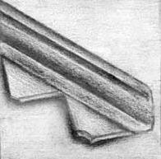 Nezajímavé: 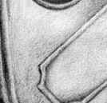
Kreslíme tužkou a šrafujeme pouze v plochách, bez linek! Lehkou linkou si klíč pouze předkreslíme tak, aby po šrafování linka zcela zmizela – nebyla vidět.
Podstatné je aby vyšrafované plochy měly různé intenzity – tmavosti, dle toho, jak ne klíč dopadá světlo.
Je důležité také vyšrafovat, jak je vidět i na obrázcích, celou plochu čtverce.
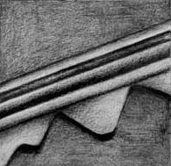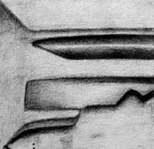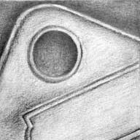
Je to další z úkolů sotva na hodinku, který se ale vždy snaží něco výtvarného vysvětlit, v tomto případě zvětšenou kresbu detailu tužkou v ploše bez linek.
Stačí na A4 čtvrtku.
O. Tragan

